***Mindbreakers evaluación Needed***

## Usability Aspect Report - UAR

### **Needed UAR — 1 Aspecto a mejorar: Estética y diseño minimalista**

### **Descripción**

Falta de validación del login

### **Evidencia del aspecto**



### **Explicación del aspecto**

Se genera un login automático sin necesidad de un usuario y una contraseña

### **Severidad del problema o beneficio de la buena característica**

Alta, ya que es la seguridad para entrar a su página

### **Posible solución y desventajas potenciales (si el aspecto es un problema)**

Generar una consulta directa con la base de datos para validar a los usuarios y sus contraseñas

### **Relación con otros aspectos de usabilidad (si aplica)**

### **Needed UAR — 2 Aspecto a mejorar: Estética y diseño minimalista**

### **Descripción**

Tamaño y posición del login

### **Evidencia del aspecto**



### **Explicación del aspecto**

El tamaño no es el más apto ya que se presenta de manera reducida además de que no se centra el login al centro de la página.

### **Severidad del problema o beneficio de la buena característica**

Baja, debido a que no afecta o disminuye las funciones de la página

### **Posible solución y desventajas potenciales (si el aspecto es un problema)**

Editar el posicionamiento del formulario, y que se pueda adaptar a diferentes tamaños de pantalla.

### **Relación con otros aspectos de usabilidad (si aplica)**

### **Needed UAR — 3 Aspecto a mejorar: Estética y diseño minimalista**

### **Descripción**

Mostrar imagen corporativa de la empresa o colores institucionales

### Evidencia del aspecto



### **Explicación del aspecto**

Los colores de la página no son congruentes con la imagen corporativa de la empresa.

### **Severidad del problema o beneficio de la buena característica**

Baja, debido a que no afecta o disminuye las funciones de la página

### **Posible solución y desventajas potenciales (si el aspecto es un problema)**

Cambiar los colores por unos más apegados a la imagen corporativa de la empresa

### **Relación con otros aspectos de usabilidad (si aplica)**

### **Needed UAR — 4 Aspecto a mejorar: Flexibilidad y eficiencia de uso**

### **Descripción**

No existe una pagina de inicio que muestre información rápida para el usuario acerca de los cambios del sistema

### **Evidencia del aspecto**

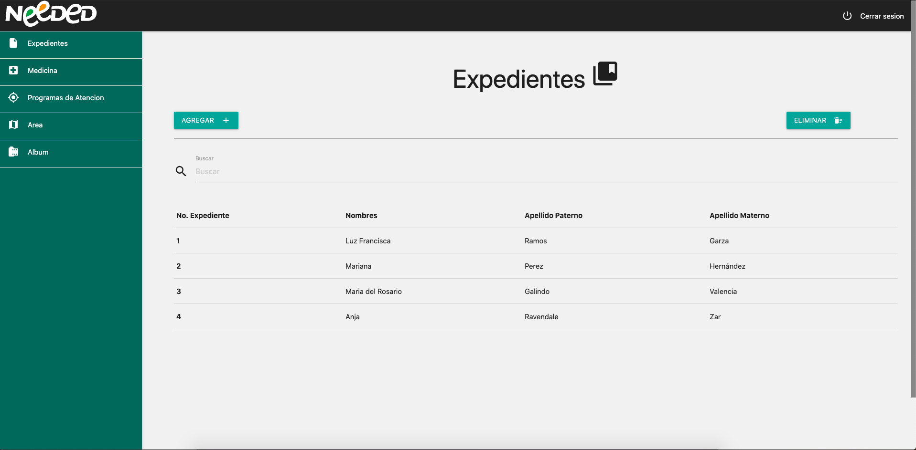

### **Explicación del aspecto**

Es necesario implementar una página principal donde se encuentre información como las altas más recientes o notificaciones como fechas próximas a vencer, registros incompletos, etc. De esta manera le será posible usar de forma más eficaz el sitio.

### **Severidad del problema o beneficio de la buena característica**

Alta, debido a que afecta a la funcionalidad para el usuario y ayuda a prevenir errores o pérdidas de tiempo.

### **Posible solución y desventajas potenciales (si el aspecto es un problema)**

Entrar a un Dashboard, donde muestre en resumen las actividades recientes del usuario y no entre a un menú específico

### **Relación con otros aspectos de usabilidad (si aplica)**

### **Needed UAR — 5 Aspecto a mejorar: Estética y diseño minimalista**

### **Descripción**

El diseño del recuadro de programa no es congruente con el resto del diseño de la página

### **Evidencia del aspecto**

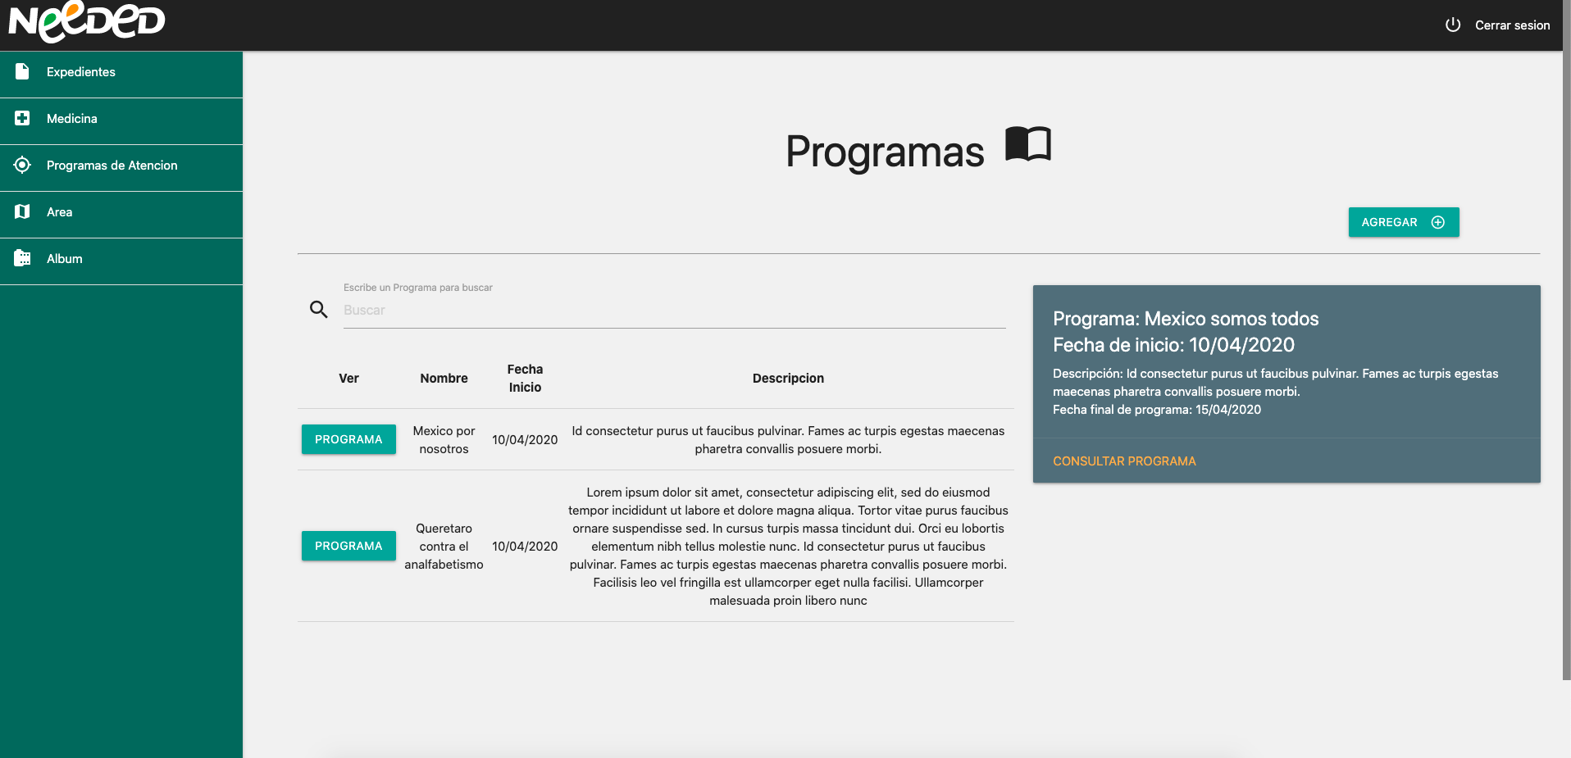

### **Explicación del aspecto**

El recuadro que se abre al darle click en él icono de “programa” tiene colores diferentes del resto de la página, por lo que él diseño no es congruente.

### **Severidad del problema o beneficio de la buena característica**

Baja, no afecta la función de la aplicación y es un componente estético.

### **Posible solución y desventajas potenciales (si el aspecto es un problema)**

Editar los colores de la ventana para que sean congruentes con el resto del diseño.

### **Relación con otros aspectos de usabilidad (si aplica)**

### **Needed UAR — 6 Aspecto a mejorar: Correspondencia entre el sistema y el mundo real**

### **Descripción**

Botones de Anterior y Siguiente no tienen clase. Además que él titulo de la página no es claro

### **Evidencia del aspecto**

## 

### **Explicación del aspecto**

Genera confusión los botones de anterior y siguiente en cuanto a los expedientes

### **Severidad del problema o beneficio de la buena característica**

Alta, debido a que afecta a la funcionalidad para el usuario y ayuda a prevenir errores o pérdidas de tiempo

### **Posible solución y desventajas potenciales (si el aspecto es un problema)**

Ahorra tiempo al usuario cuando funcionan correctamente y evita que se fustre al usar él sistema.

### **Relación con otros aspectos de usabilidad (si aplica)**

### **Needed UAR — 7 Aspecto a mejorar: Visibilidad del estatus de sistema**

### **Descripción**

Pérdida de menú al momento de reducir la pantalla

### **Evidencia del aspecto**

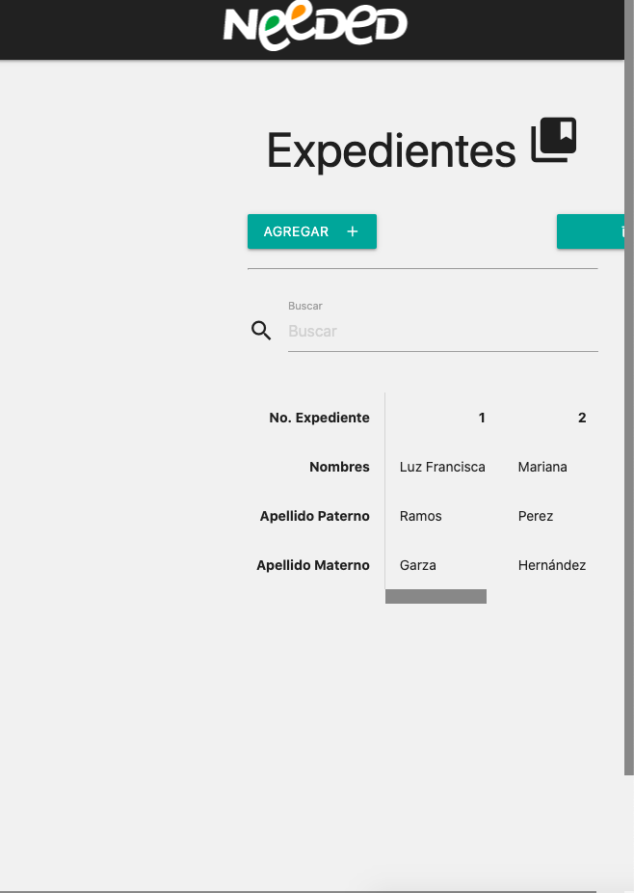

## 

### **Explicación del aspecto**

La página no es responsiva por lo cual, muchas funciones de la página se pierden al momento de reducir el tamaño de la misma

### **Severidad del problema o beneficio de la buena característica**

Alta, debido a que afecta a la funcionalidad para el usuario

### **Posible solución y desventajas potenciales (si el aspecto es un problema)**

Hacer que los menús laterales sean responsivos o bien que su posicionamiento sea de otro tipo, para que aun cuando se cambie el tamaño de la pantalla en la que se está viendo la página no se pierdan por completo

### **Relación con otros aspectos de usabilidad (si aplica)**

### **Needed UAR — 8 Aspecto a mejorar: Ayuda y documentación**

### **Descripción**

Funciones muy específicas sin menú de ayuda o documentación de los botones

### **Evidencia del aspecto**



## 

### **Explicación del aspecto**

Las funciones que realiza la página son muy específicas, un usuario nuevo podría no saber qué tipo de información tiene que subir o donde buscar la información que desea, por lo que una pequeña FAQ donde se explique cada una sería un apoyo para el usuario.

### **Severidad del problema o beneficio de la buena característica**

Media, el usuario puede aprender a usar la página más rápidamente y sin capacitación

### **Posible solución y desventajas potenciales (si el aspecto es un problema)**

Agregar una sección de ayuda o de preguntas frecuentes

### **Relación con otros aspectos de usabilidad (si aplica)**

### 